臺中市政府廉能透明獎

申請表
提案機關 | 臺中市政府運動局
單位主管  職稱及姓名 | 運動設施科  科長 徐家強
主要辦理人員  及負責工作 | 秘書室：張旻皙  設施科：張美雯
協助辦理人員  及負責工作 | 秘書室：張旻皙
透明化措  施名稱 | 公共工程資訊查詢服務
措施簡介 | 提供市民朋友能隨時掌握本局興設中的運動場館設施進度狀況，以提供透明公開的資訊並透過民眾監督本局運動場館興建進度與定位興建位址所在地，以提升市民朋友對於本局公共工程的參與度。
興利防弊、外部監督價值  （28%） | 公開本局興建中的場館進度現況，資訊透明化，並提供方便簡要的查詢系統，透過網路透明公開查詢，可方便大家快速瞭解本局興建中的場館設施近況。達到興利防弊及外部監督之功能。
流程標準化及公開化程度  （28 %） | 於網站上面公開，資訊完全公開透明且查詢功能完整。
系統（或措施）便捷性、完整性及安全性  （18 %） | 上網至臺中市政府運動局首頁下方點選公共工程資訊頁面，即可進入瀏覽概況，操作簡潔便利。
民眾使用情形  （18%） | 自本項措施開辦後本局持續積極宣導中，民眾亦針對相關內容提出建議及反應，使用率亦漸攀升。
創新創意作為  （8%） | 本局為新成立之機關，以往未將工程透明化，本次透過網路的公開透明，讓市民朋友可一目了然，本局目前公共工程執行狀況，為本局行政透明的小步亦是本局成長的一大步。
相關附件 | 操作流程如下：  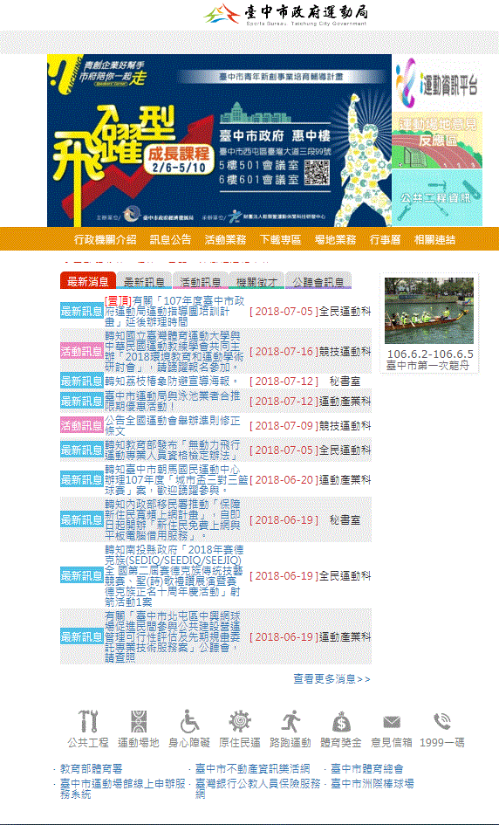  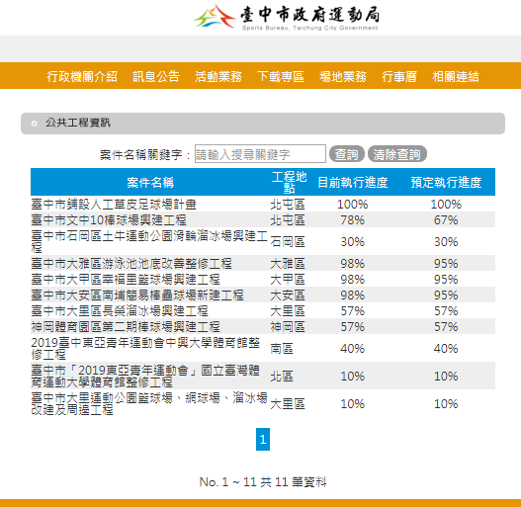
聯絡窗口 | 姓名：張美雯  電話：04-22289111分機55129  e-mail：meiwenchang0913@taichung.gov.tw
- 請參考「柒、評審標準」具體敘明：興利行政、外部監控、防弊性、資訊公開、透明化程度等評核要項。
- 主要辦理人員及協助辦理人員請填寫姓名及負責之工作。
- 格式限制：
一、透明化措施參獎申請表：
（1）內文格式：標楷體字型，字體大小為14點，行距為固定行高18pt。
（2）頁數：A4紙不超過3頁。
二、相關附件
（1）內文格式：不限。
（2）頁數：A4紙不超過20頁。

